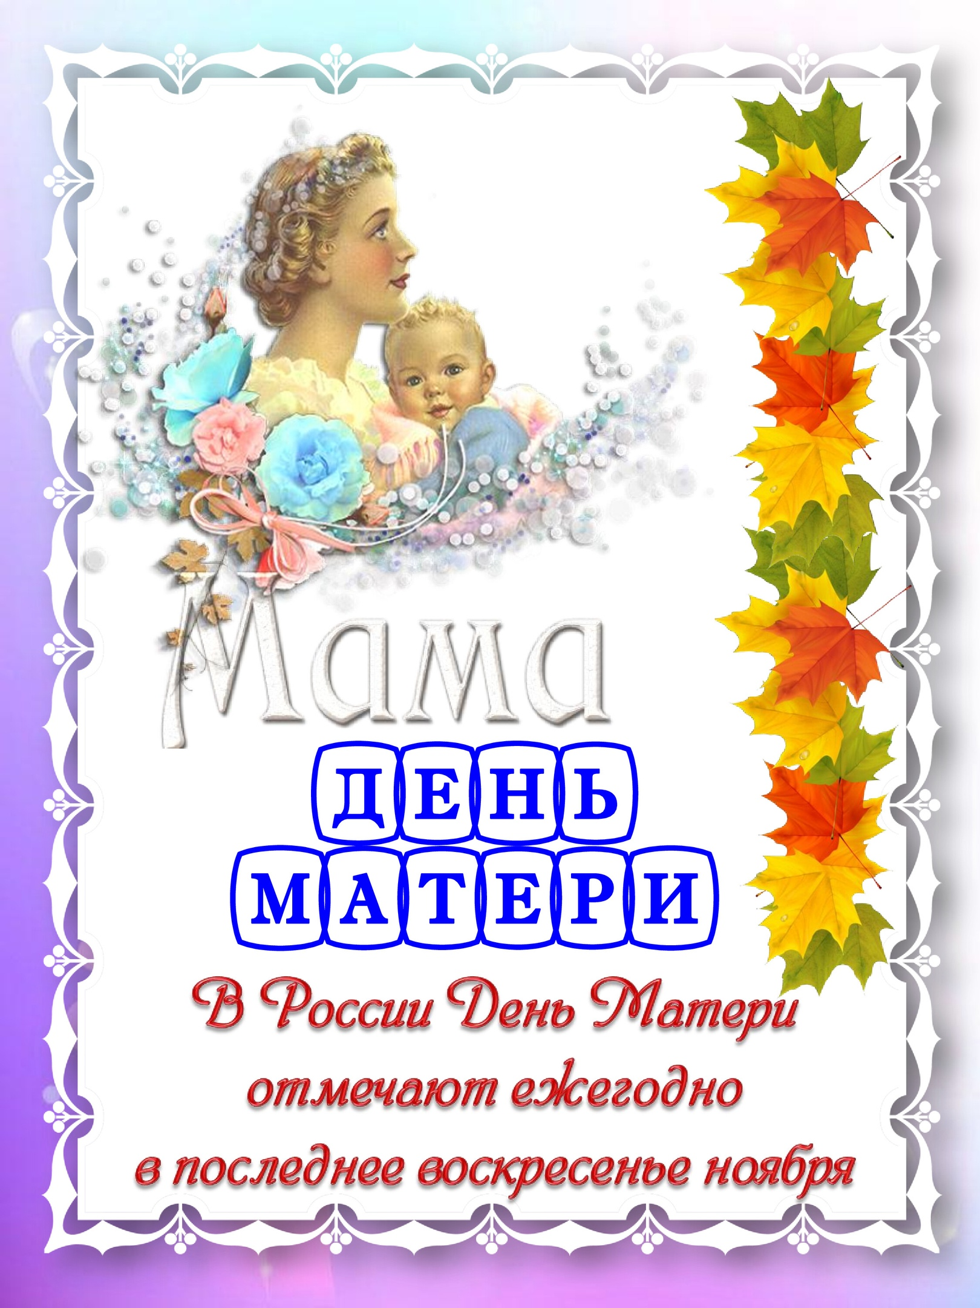

**День матери.**

Во многих странах мира люди отмечают праздник День матери, правда, в разное время. При этом, в отличие от Международного женского дня 8 марта, в День матери чествуются только матери и беременные женщины, а не все представительницы слабого пола.

В России День матери стали отмечать сравнительно недавно. Установленный указом Президента Российской Федерации Б.Н.Ельцина №120 "О Дне Матери" от 30 января 1998 года, он празднуется в последнее воскресенье ноября, воздавая должное материнскому труду и их бескорыстной жертве ради блага своих детей.

Невозможно поспорить с тем, что День матери -праздник вечности.Из поколения в поколение для каждого человека мама-самый главный человек в жизни.Становясь матерью, женщина открывает в себе лучшие качества:доброту, любовь, терпение, самопожертвование.

День Матери -  праздник,к которому никто не может остаться равнодушным. В этот день хочется сказать  слова благодарности всем Матерям, которые дарят своим детям любовь и ласку.

Спасибо  Вам, дорогие мамочки!!! И пусть каждой из вас чаще говорят

теплые слова ваши любимые дети!

